用户使用文档

登陆
首先输入 http://localhost:8080/login 进入到登陆界面
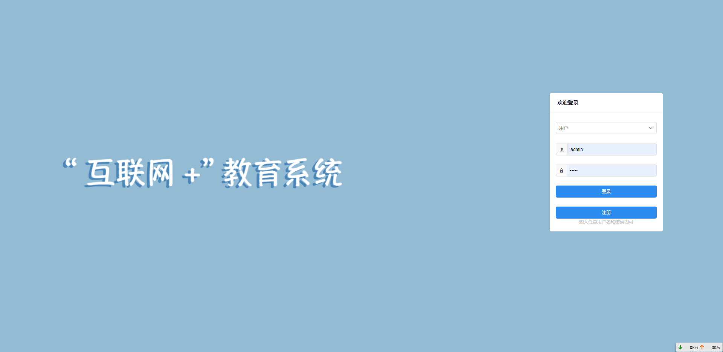
然后需要选择登陆角色为用户，并且输入用户名密码，这里默认的用户名和密码是 admin/admin
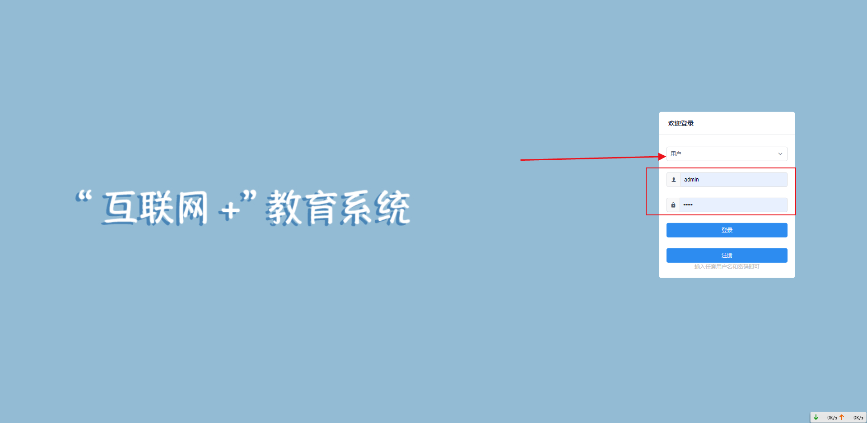
点击登陆后即可进入系统。
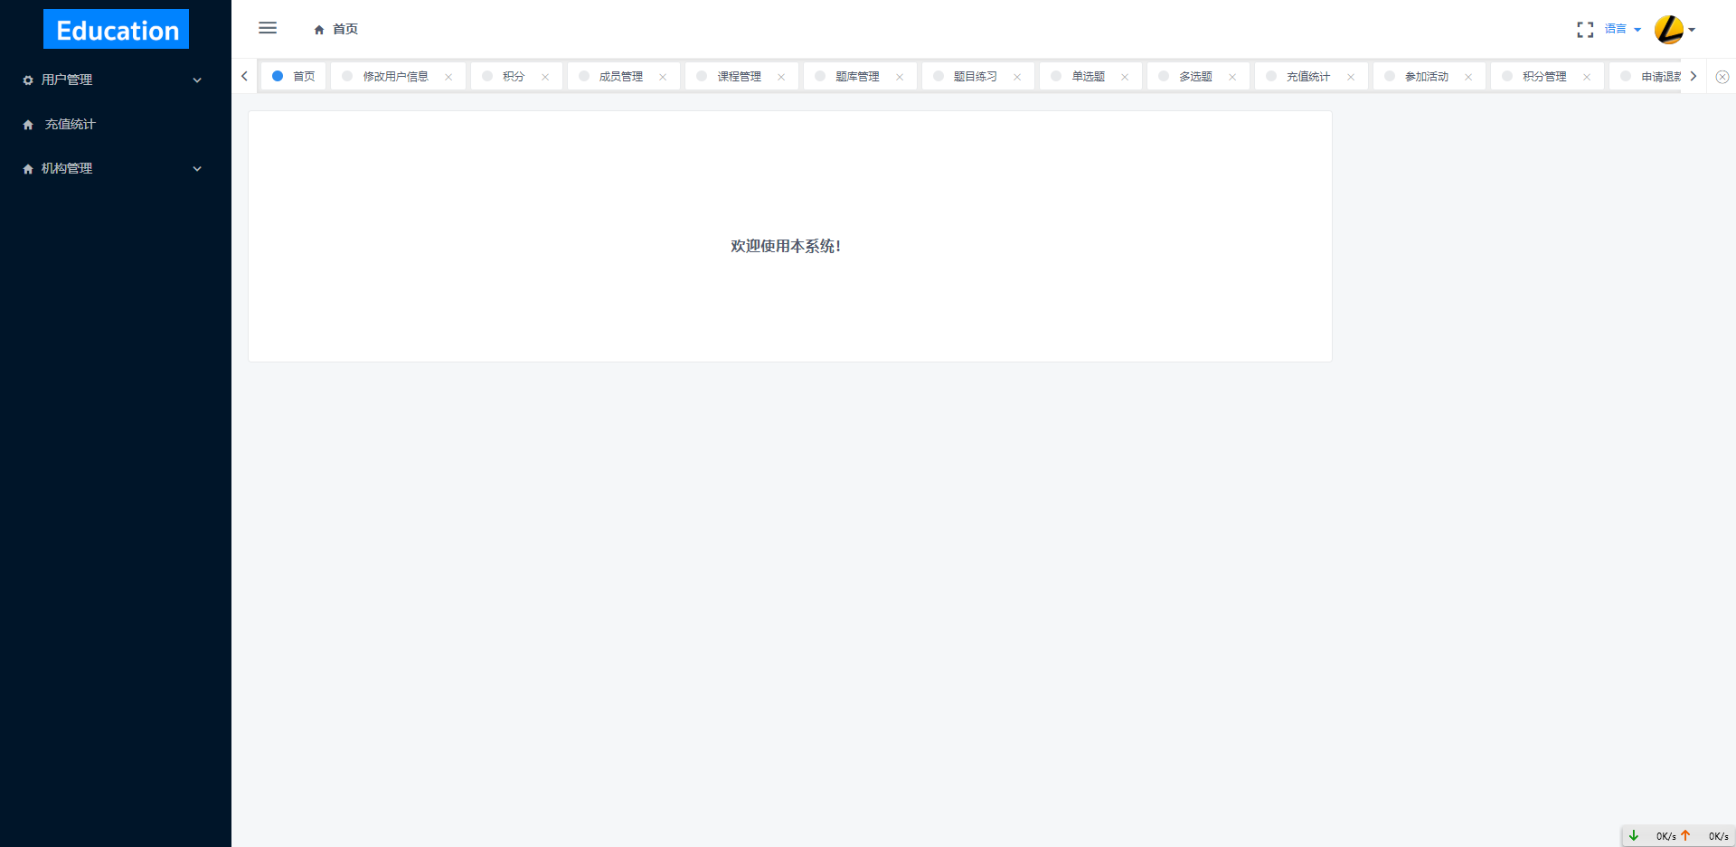

个人信息管理

成员管理

积分管理

积分消费记录

